Reporte Mensual Agosto 2026
Jesús Rodrigo Aizpuru Parra
1 de septiembre de 2026

INFORME DE ACTIVIDADES
Nombre: Jesús Rodrigo Aizpuru Parra
Correo: integracion.suayed01@facmed.unam.mx
Telefono de contacto: 5536798958
Nombre del jefe inmediato: Joel Villamar Chulin
Fecha: 1 de septiembre de 2026
Periodo a reportar: 1 de agosto al 31 de agosto de 2026
RFC: AIPJ840407V55

Concepto
Integración de recursos web para Unidades de Apoyo para el Aprendizaje, asignaturas optativas y obligatorias a distancia, con base en el presupuesto establecido para este fin en las Bases de Colaboración que se realizan entre la Coordinación de Universidad Abierta y Educación Digital (CUAED) y la Facultad de Medicina del 1 de agosto al 31 de agosto de 2026.

ACTIVIDADES REALIZADAS

Ponte en line@
Integración de la UAPA “Eje Hipotálamo-Hipófisis-Órgano Endocrino” con la plataforma web de la Universidad Abierta y Educación Digital (CUAED) para versiones web de la UAPA.
- Desarrollo de contenido en recursos de aprendizaje en HTML y CSS en plataforma Moodle almacenadas en repositorio GitHub.
- Ajuste personalizado de recursos del Catálogo CUAED (10 recursos).
- Desarrollo de recursos de aprendizaje en responsivo con programación de funcionalidades interactivas de acuerdo a las especificaciones contenidas en el guión instruccional. (2 recursos).
- Creación de ilustraciones e infografías (15 ilustraciones).
- Diseño de tablas y diagramas (3 tablas).
- Integración de actividades de autoevaluación (3 actividades).
- Creación de código CSS y optimización de código HTML para correcta visualización en dispositivos móviles.
Cambios, correcciones y contenido añadido de la UAPA La Síntesis como Cuarto Paso del Método Estadístico, adecuación y edición de recursos de plataforma (CUAED) para versiones web de la UAPA.
- Cambio, actualización y adición de contenido HTML en repositorio GitHub (2 cambios).
- Corrección en datos de imágenes embebidos en UAPA. (1 imagen).
- Ajuste en producción audiovisual.

Programa de Liderazgo e Innovación Interprofesional en Salud (PLIIS)
Integración de la unidad de aprendizaje “Innovación y Aplicación de la Tecnología ” con la plataforma web que incluye, desarrollo de contenido HTML para plataforma y producción audiovisual.
- Desarrollo de contenido en recursos de aprendizaje en HTML y CSS en plataforma Moodle almacenadas en repositorio GitHub. (1 recursos de aprendizaje)
- Adaptación de recursos del Catálogo CUAED con cambios y adapatación en diseño y código (6 recursos).
- Integración de actividades tipo examen, foro y tareas Moodle (3 actividades).
- Integración de recurso de autoevaluación con retroalimentación personalizada (1 recurso).
- Producción gráfica que incluye:
  - Edición html de portada de la unidad del diplomado
  - Adaptación de los objetivos de aprendizaje y los temas de la unidad a formato HTML para su integración en plataforma.

Libros electrónicos FundamentaleSS
Producción audiovisual para el libro electrónico de la asignatura optativa a distancia “FundamentaleSS: Medicina Interna volumen IX” que incluye la producción de video motion graphics y generación y edición de audio con narración con base en escaleta.
- Edición de audio con narración de voz en off y mezcla de música para video.
- Edición de video motion graphics con base en presentación de PowerPoint.

PROBATORIOS

Ponte en line@ - UAPA Eje Hipotálamo-Hipófisis-Órgano Endocrino
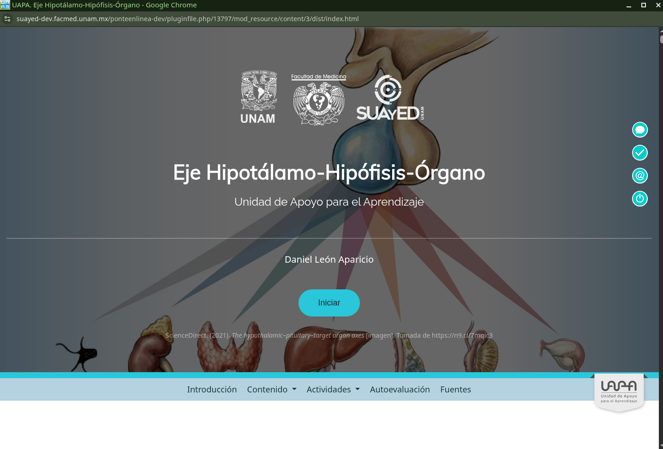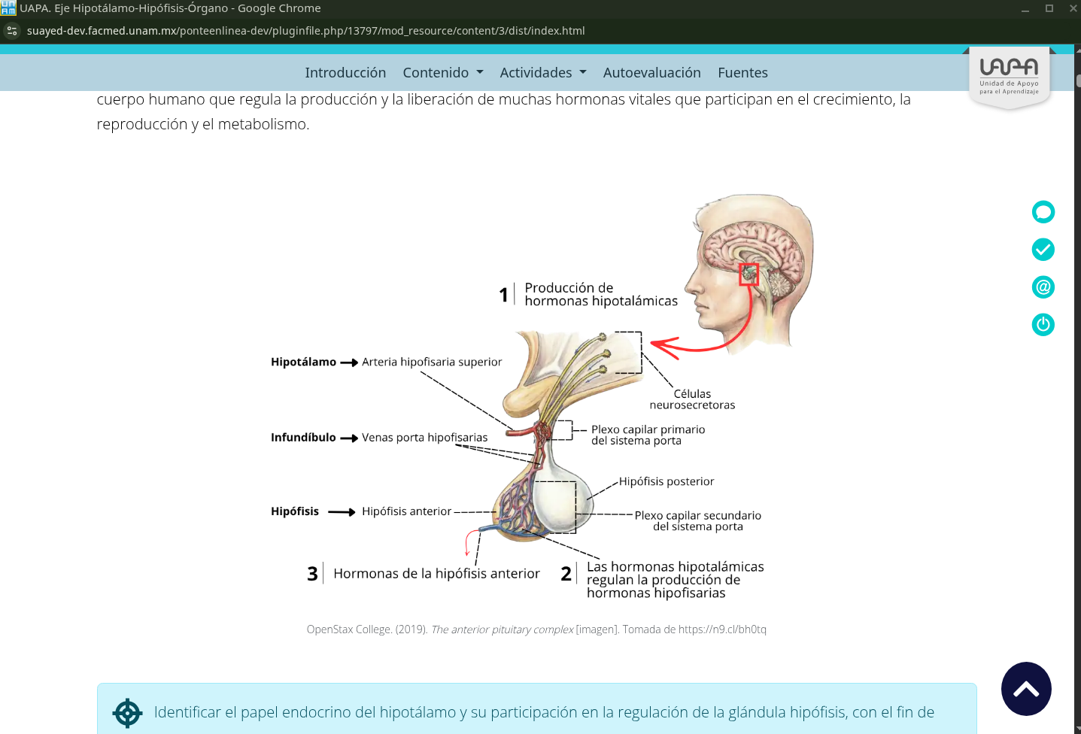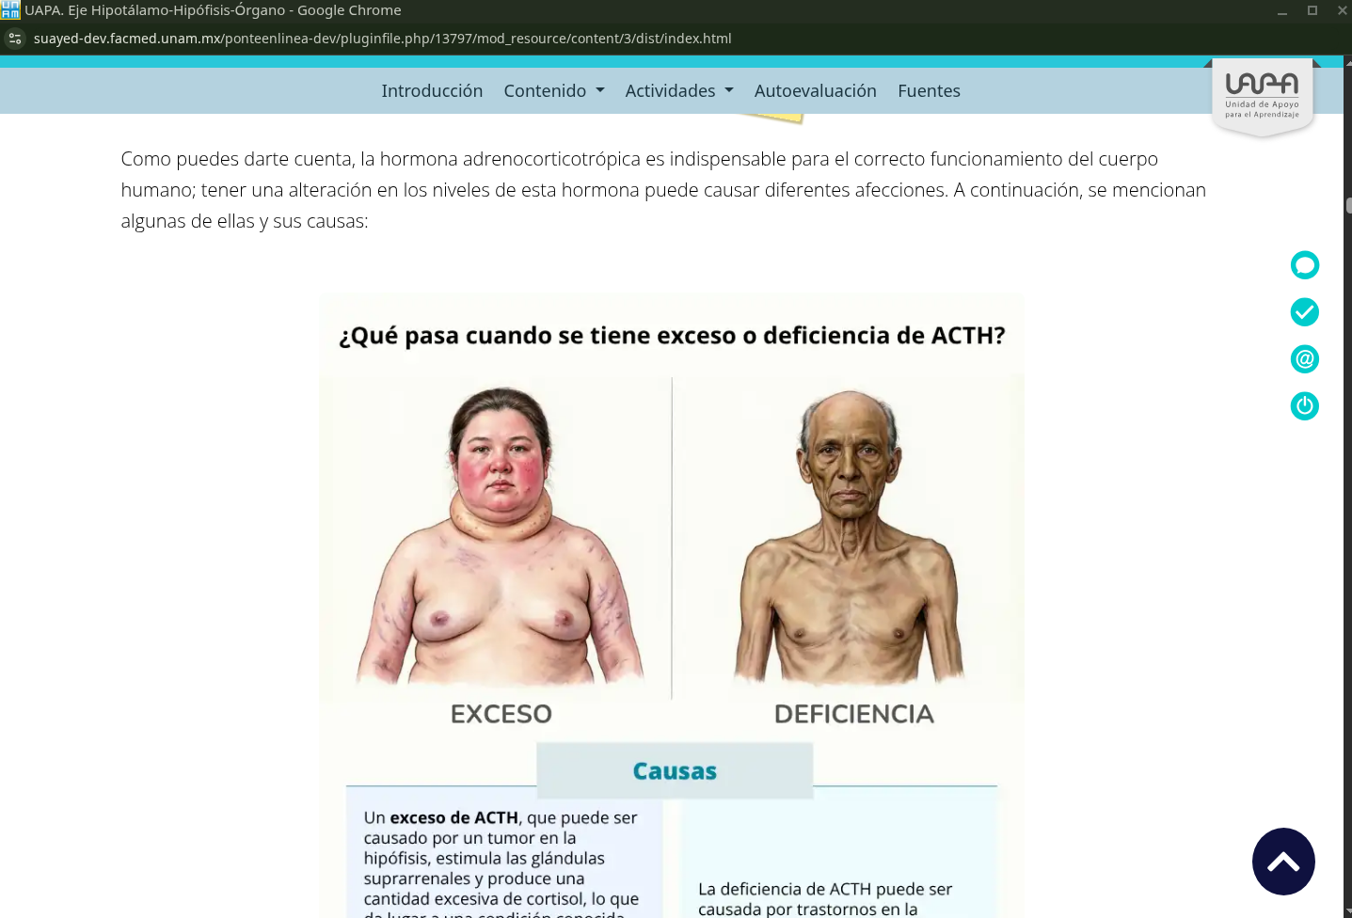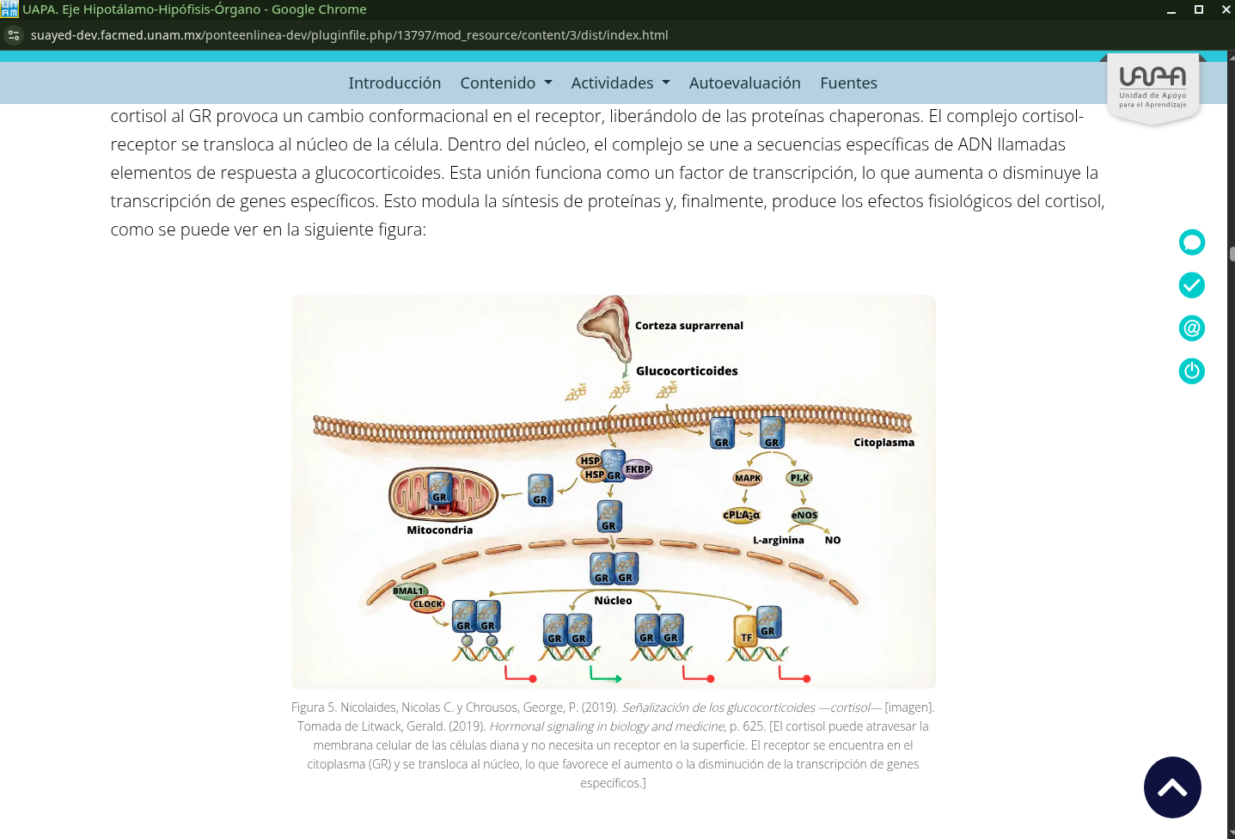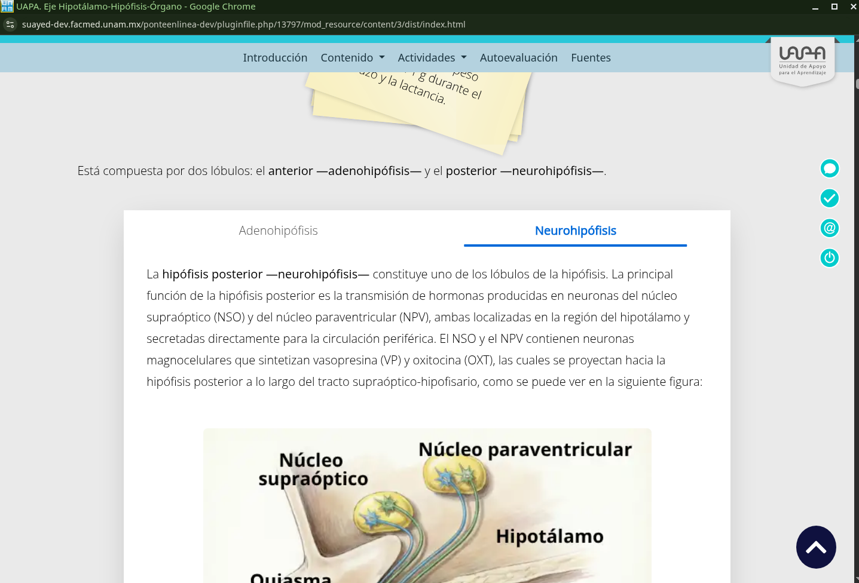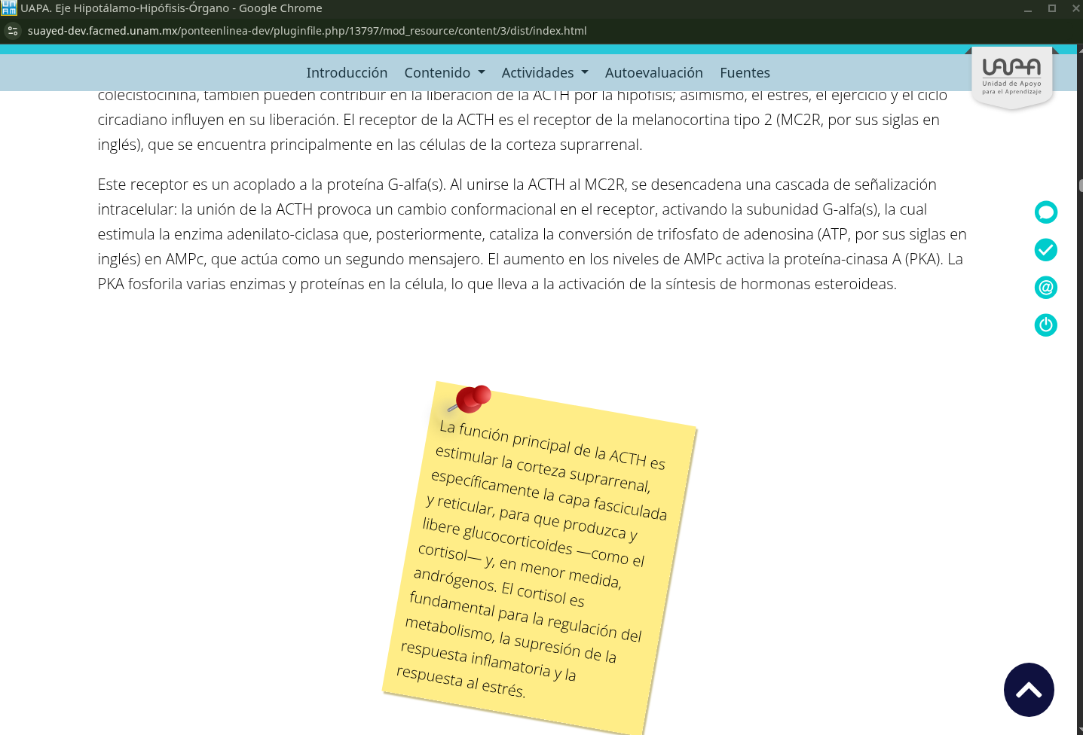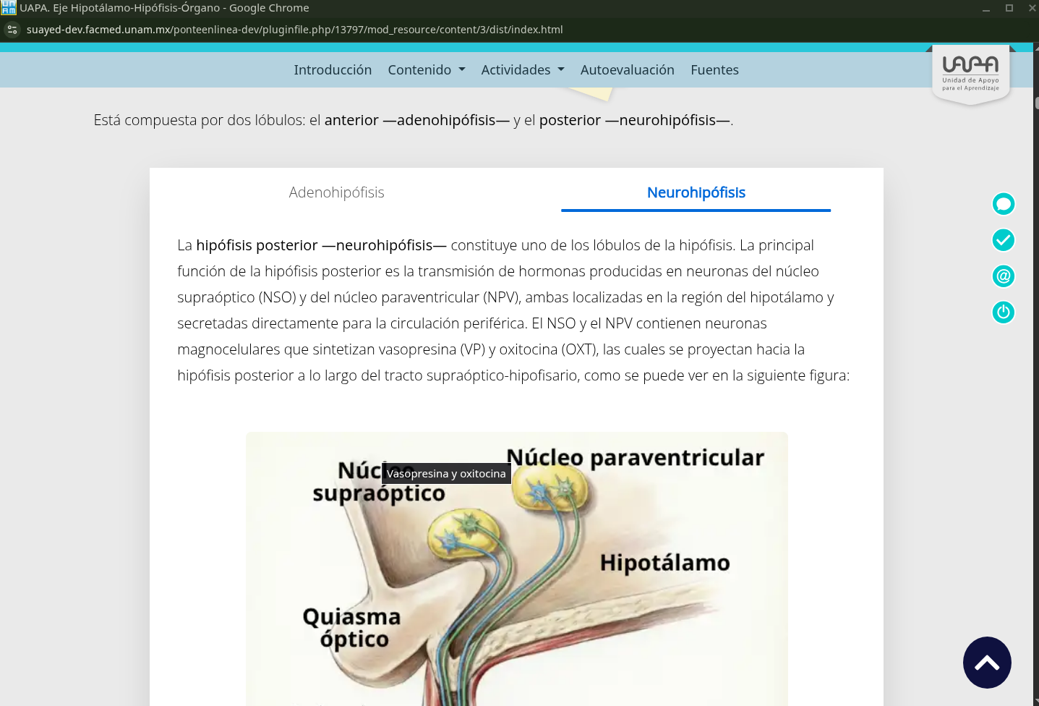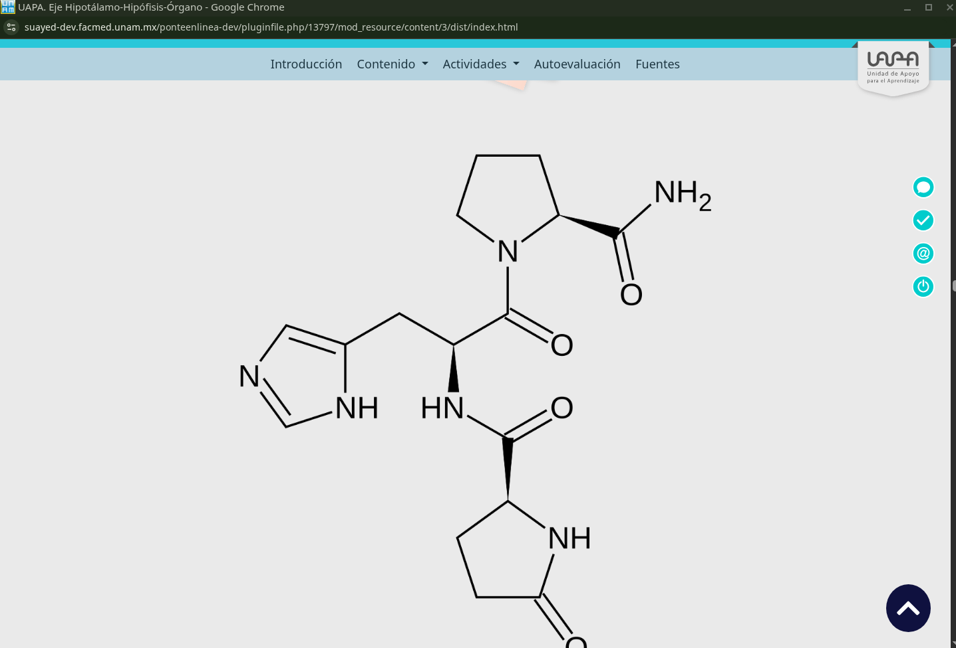

Ponte en line@ - UAPA La Síntesis como Cuarto Paso del Método Estadístico
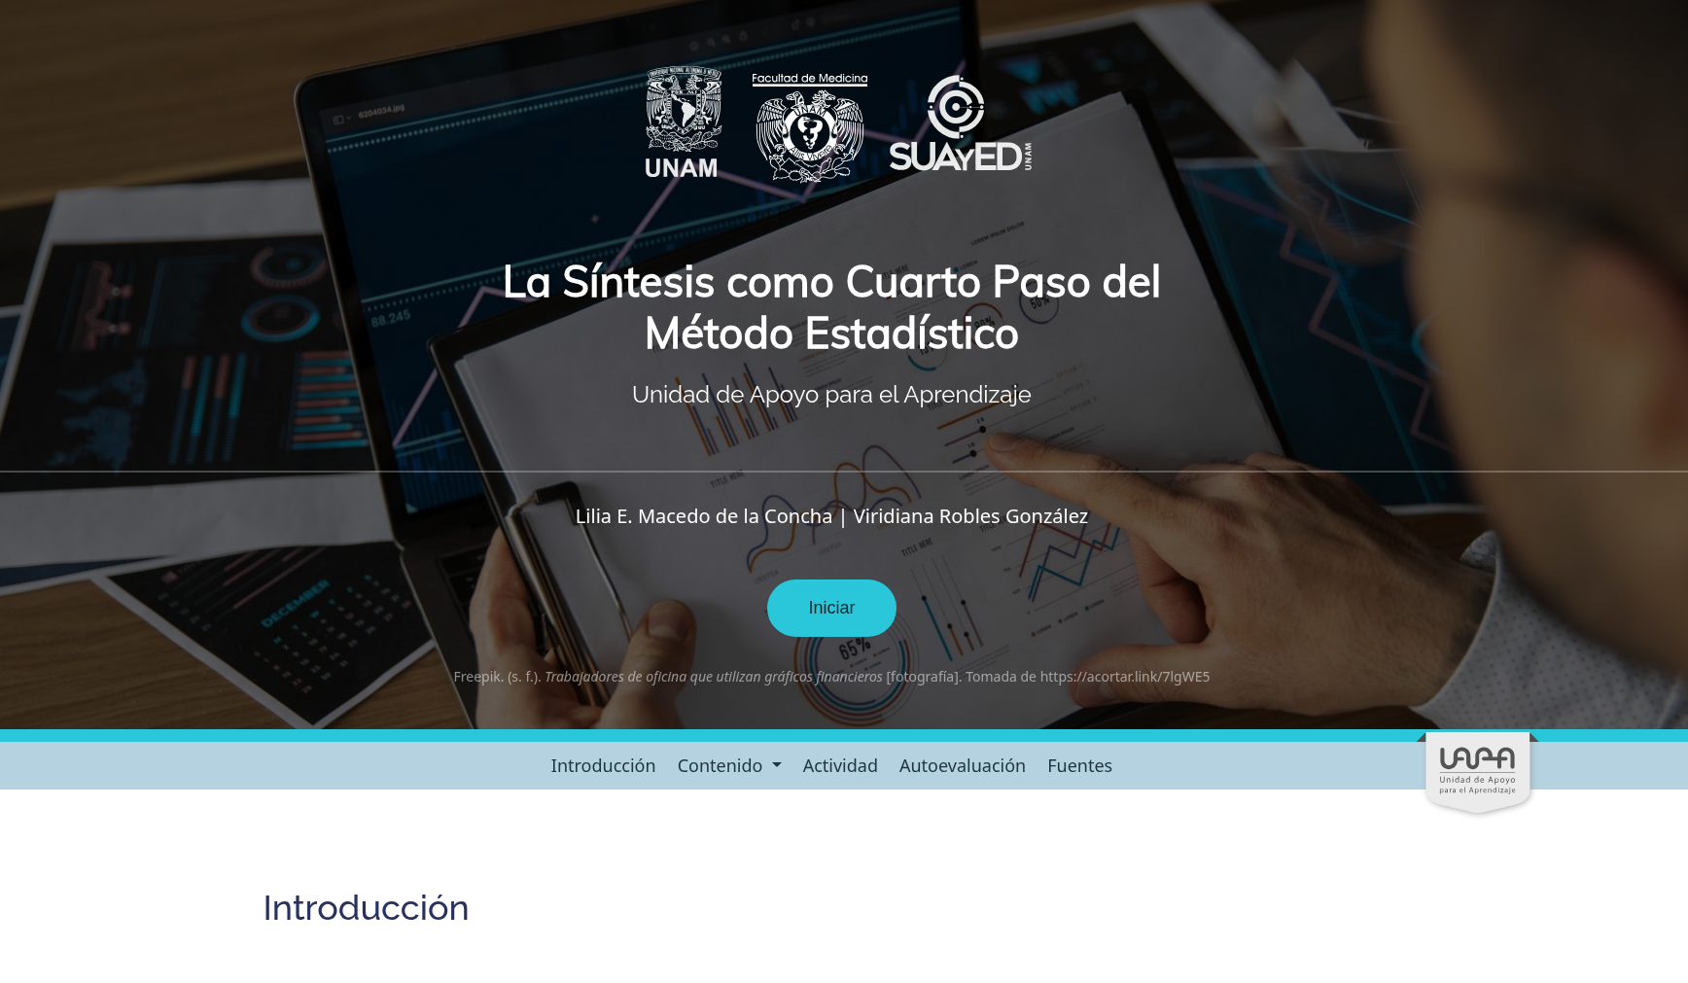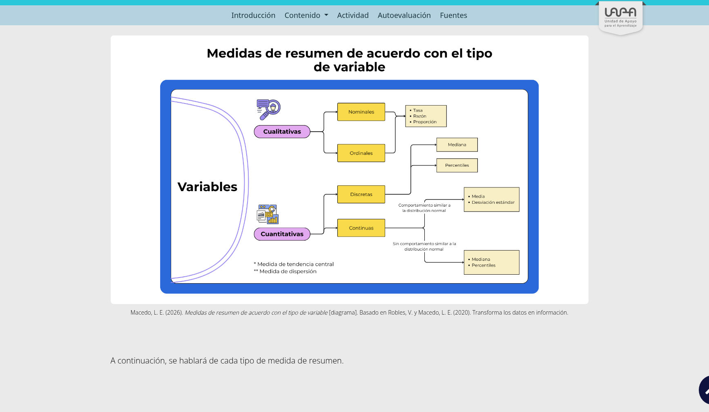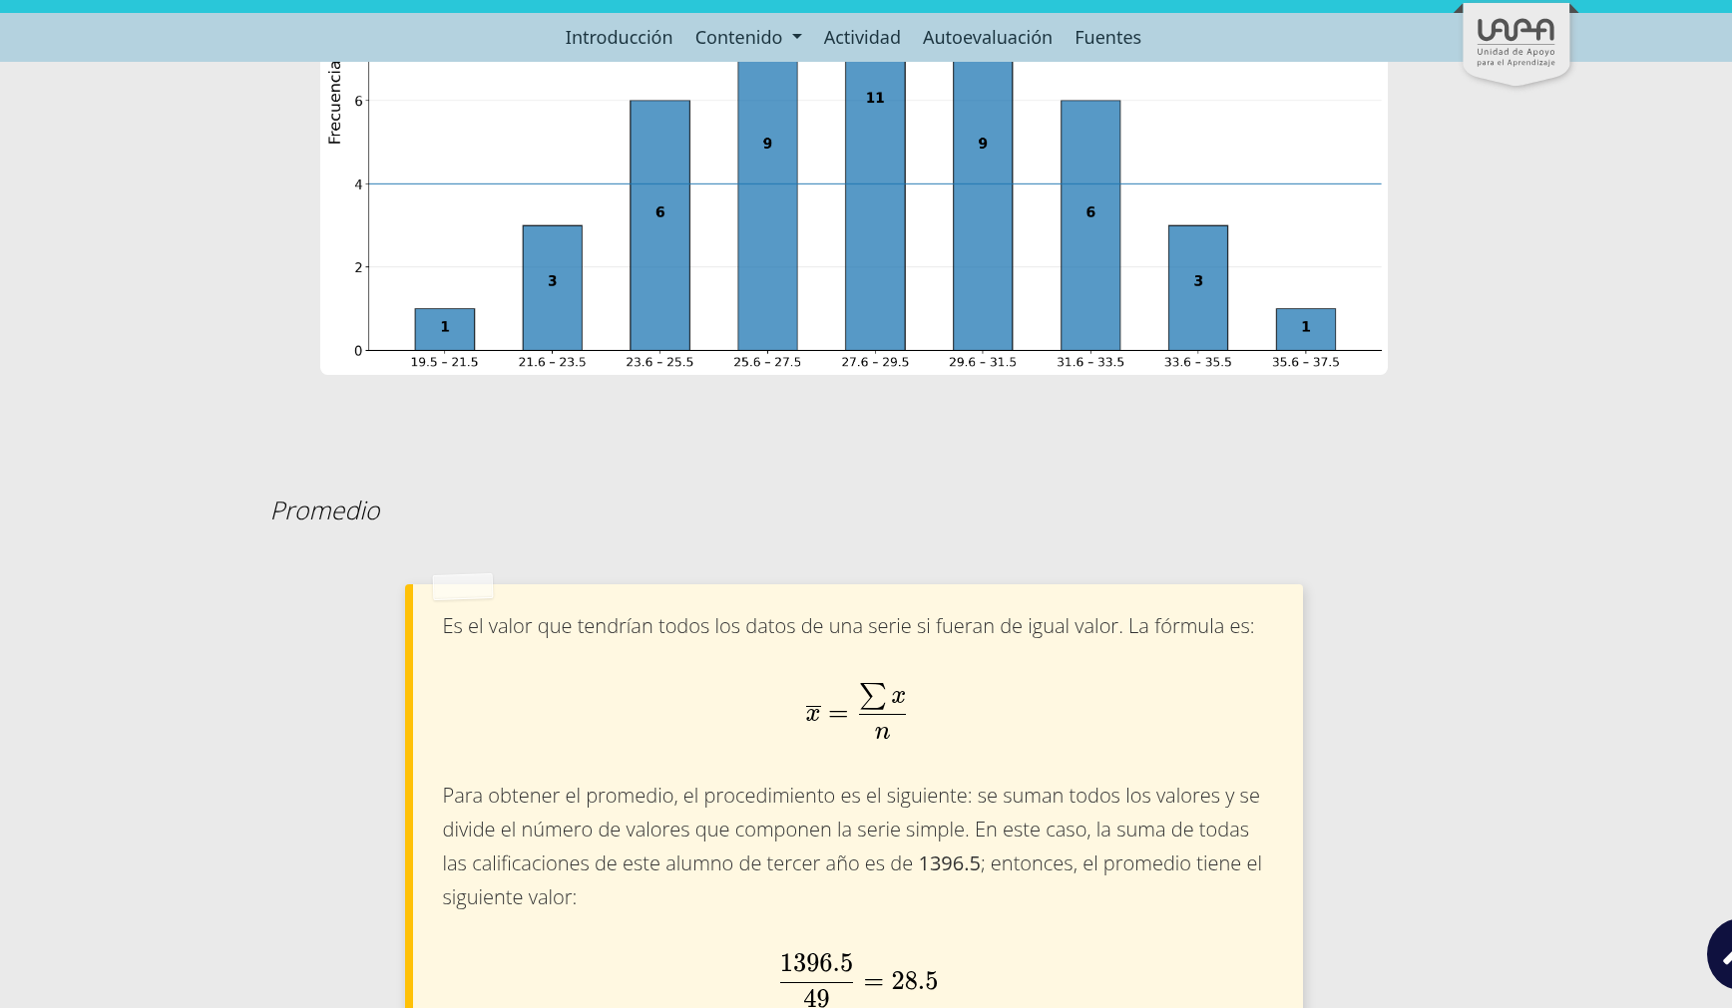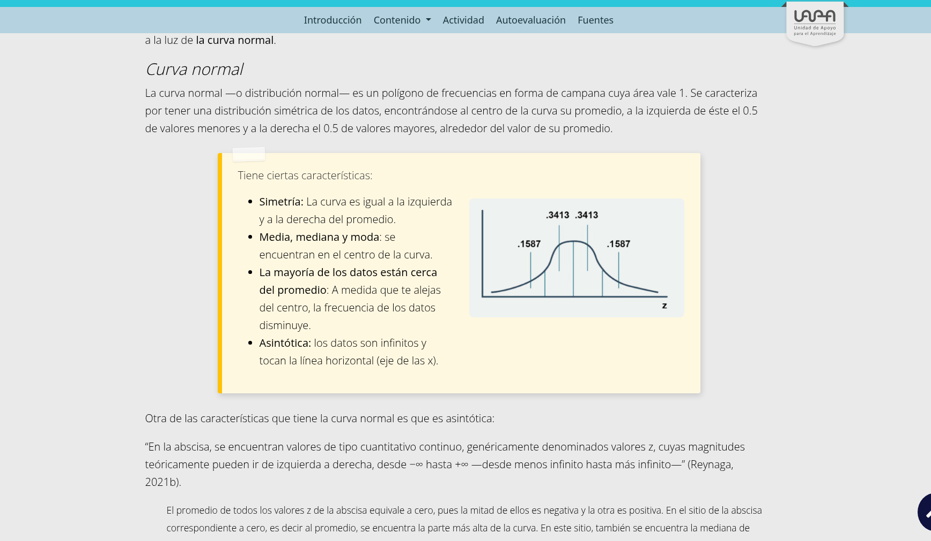

Programa de Liderazgo e Innovación Interprofesional en Salud (PLIIS)
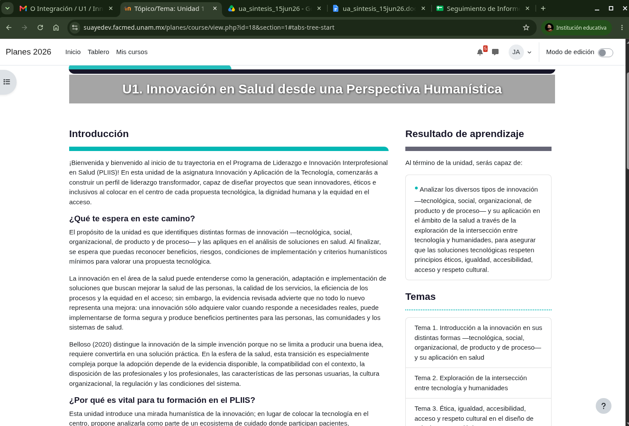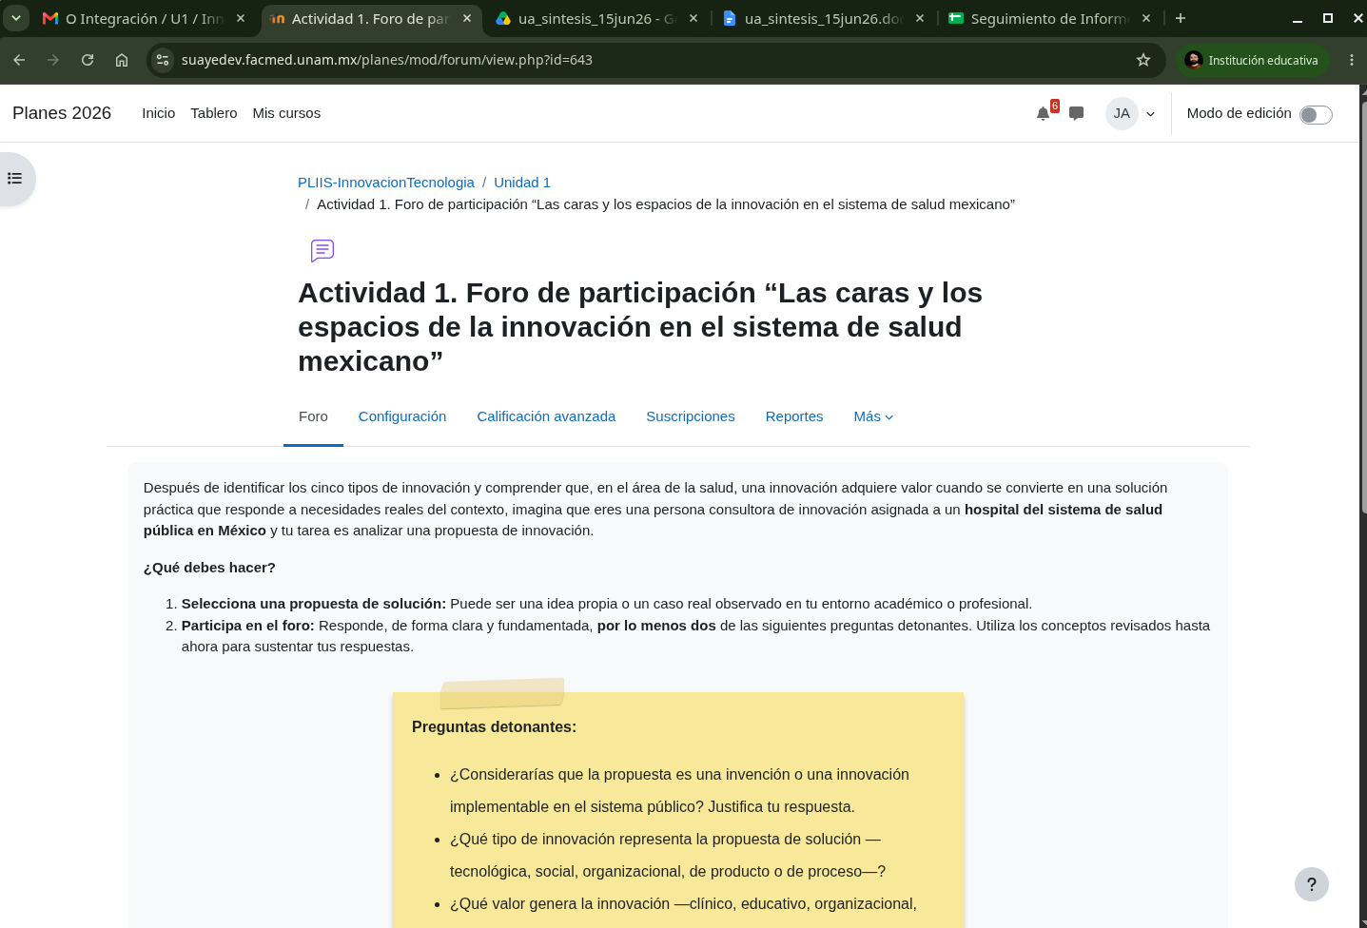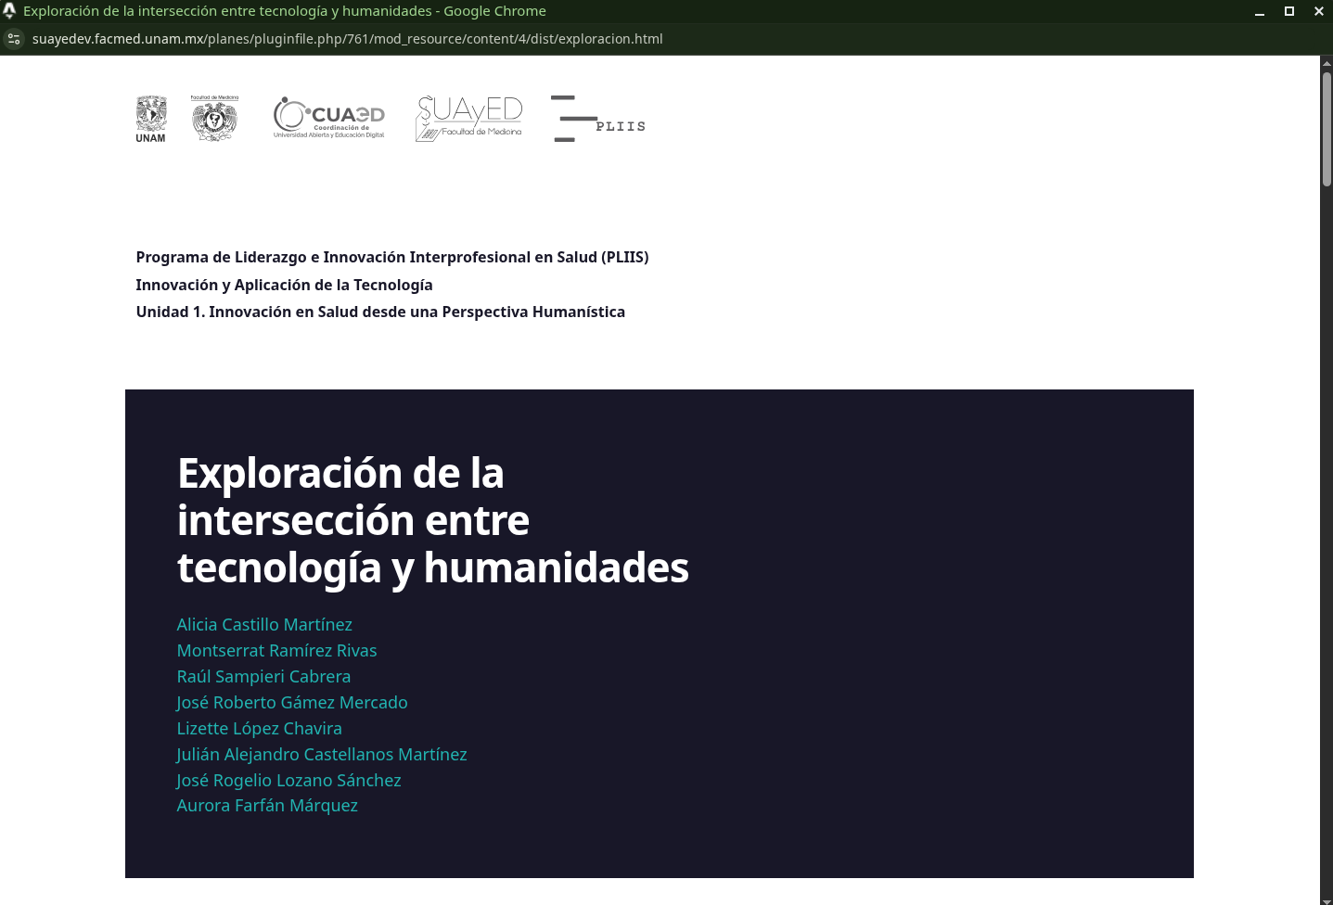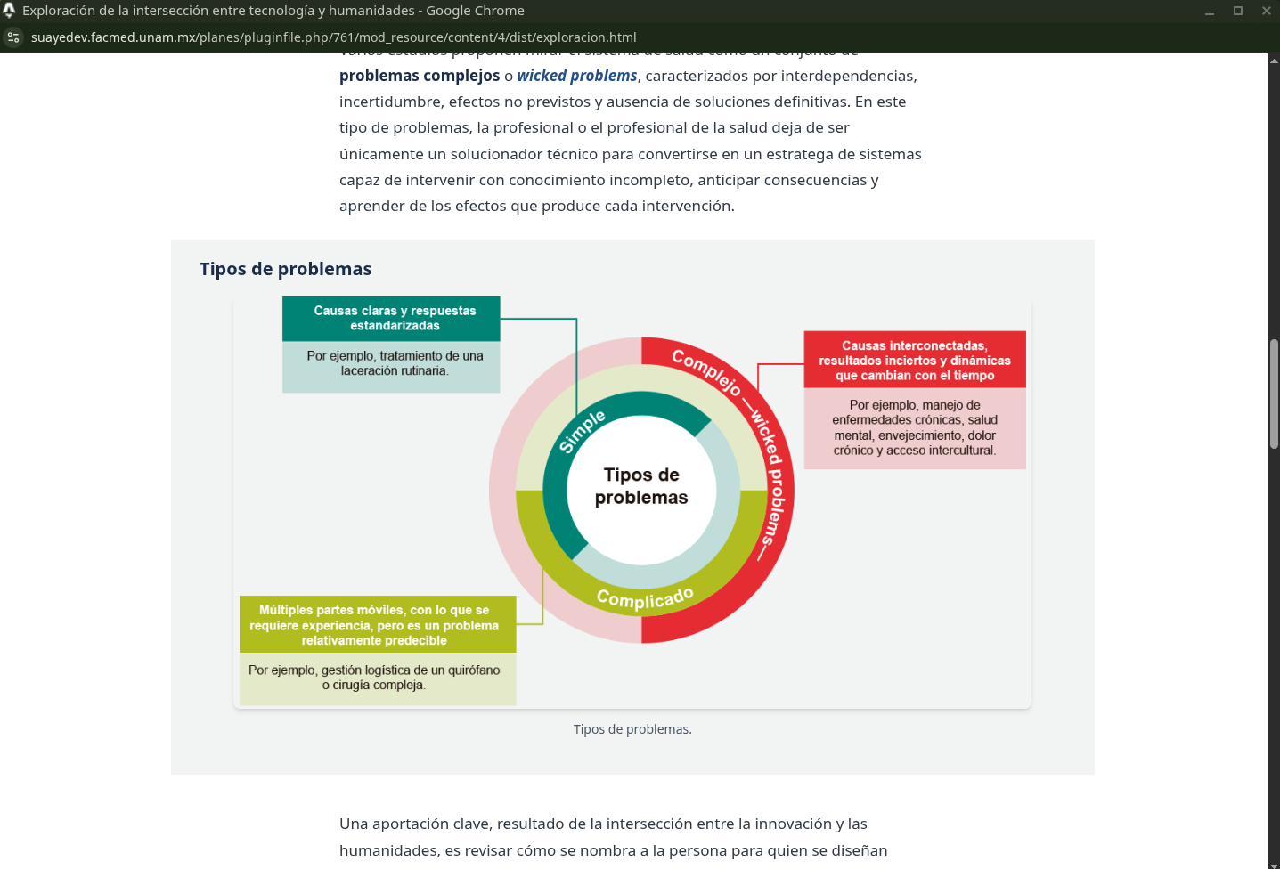

Libros electrónicos FundamentaleSS
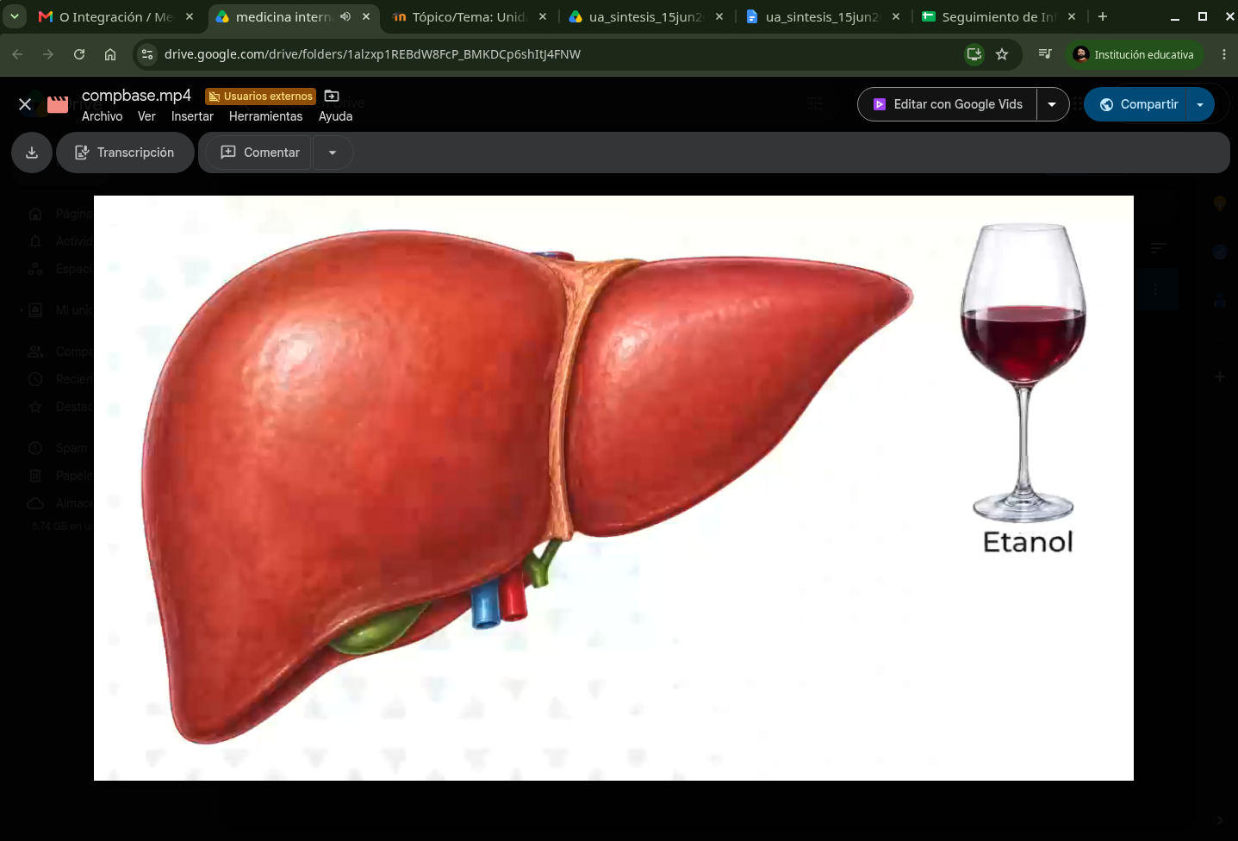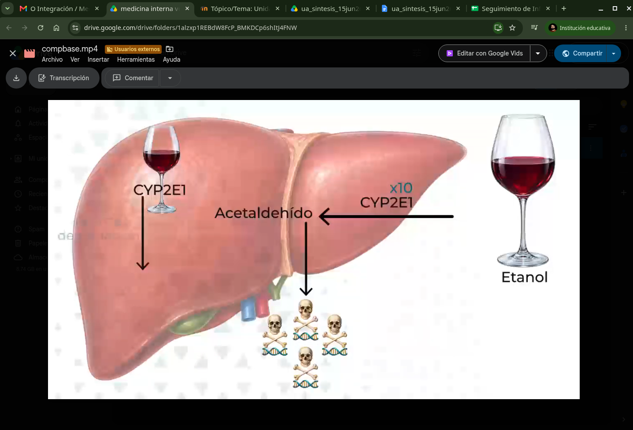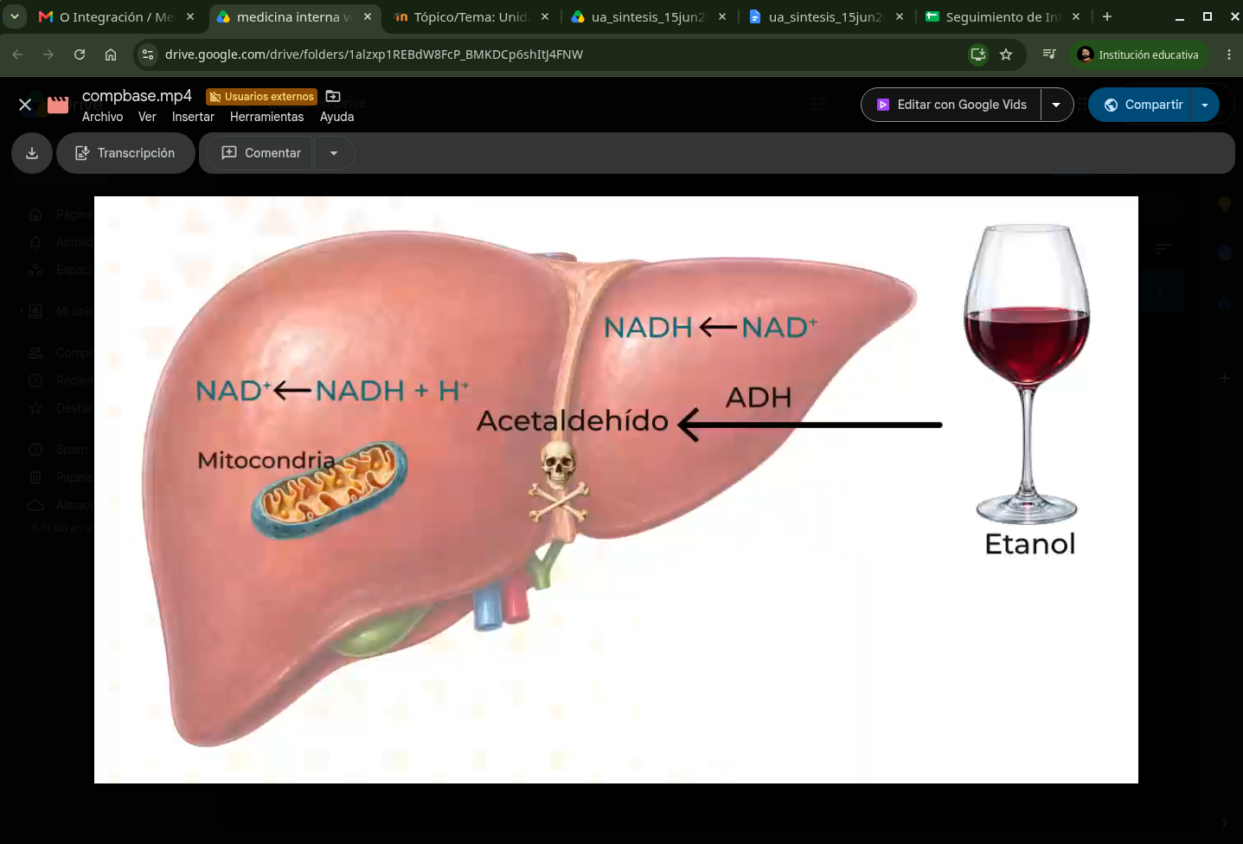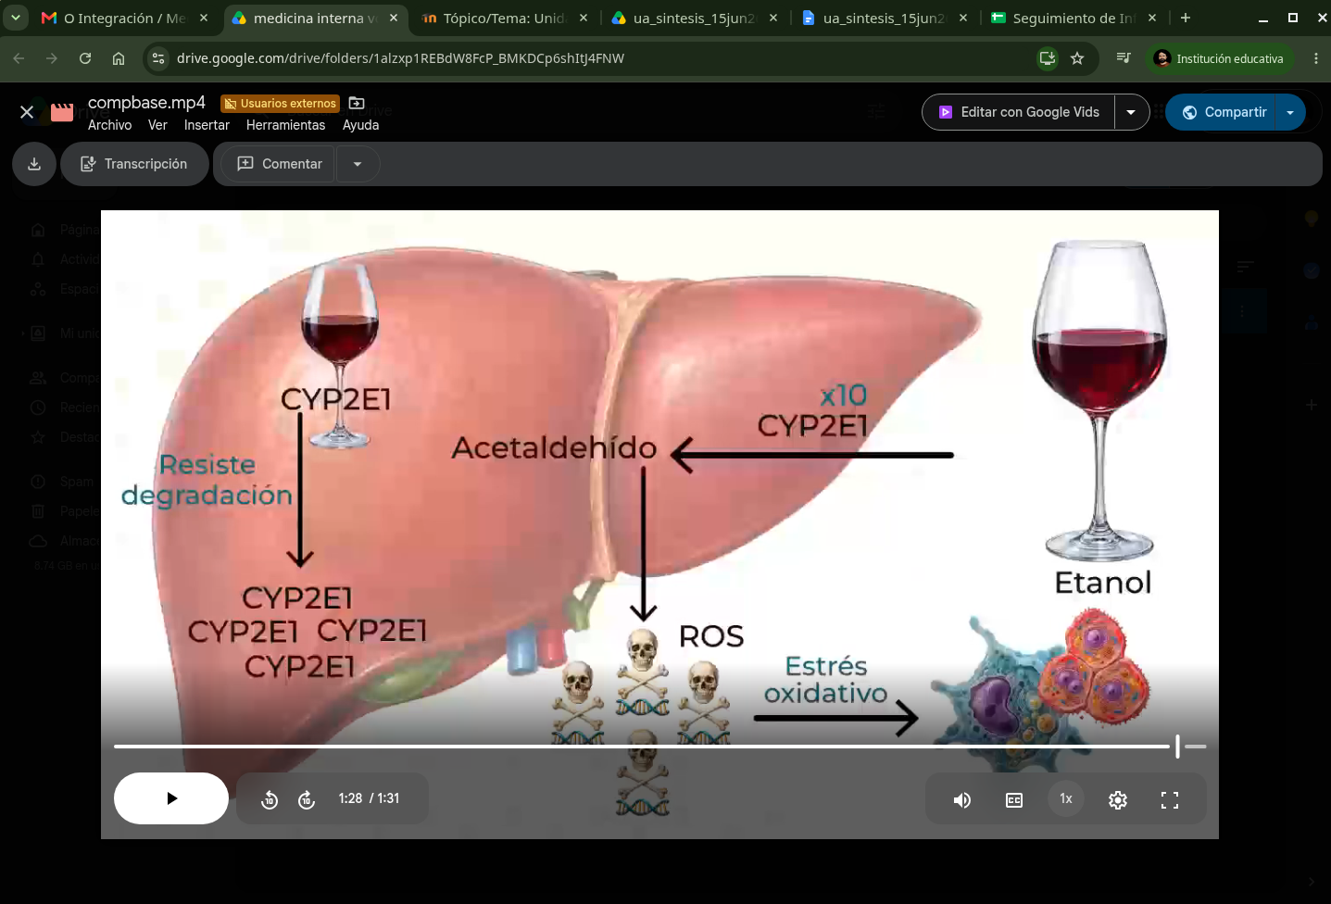

FIRMAS
Mtro. Jesús Rodrigo Aizpuru Parra
Diseño Web e Integración
Lic. Joel Villamar Chulin
Coordinador de Diseño Web e Integración
Dra. Lilia Macedo de la Concha
Secretaria SUAYED

